**Configurar las variables de entorno en el ambiente de desarrollo**

**Objetivo:** Conectar la aplicación Dory web app (aplicación corriendo en el ambiente de desarrollo) con los servicios externos como el Storage de Firebase, Google identity, Dory API-REST que se encuentran en el ambiente de pruebas.

**Recursos necesarios:**

* Visual Studio Code
* Tener en funcionamiento la plataforma Dory en un ambiente de prueba (Consultar las recetas agrupadas para desplegar la plataforma desde cero)

Nota: Esta receta es necesaria solo si no se tiene un archivo .env o se ha creado un nuevo ambiente de pruebas y necesita armarlo nuevamente. Actualmente se encuentra en funcionamiento un ambiente de pruebas solicite el archivo .env asociado a este ambiente y solo péguelo en la raíz del proyecto.

**Pasos:**

**1. Cree el archivo. env la raíz del proyecto**

Para esto abre el código de la aplicación y dale click derecho en la raíz del proyecto

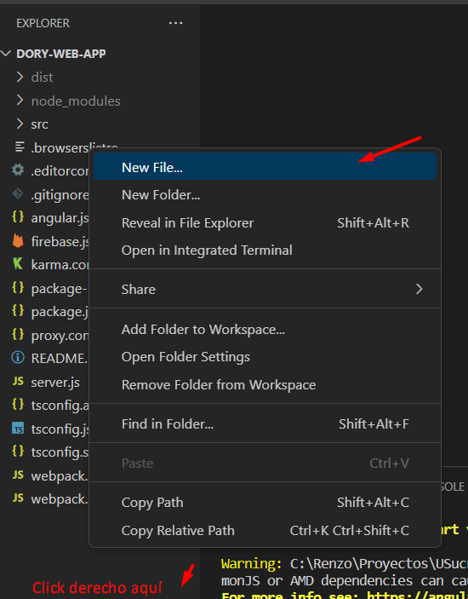

Colócale el siguiente nombre: ***.env***

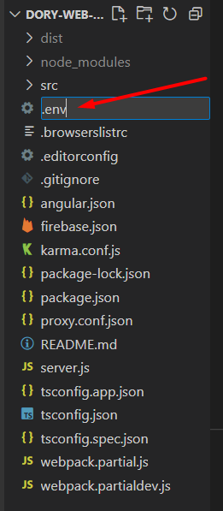

**2. Ábrelo y crea las siguientes variables de entorno:**

**DORY_API_REST**: Url base del API-REST de la plataforma. En la sección de verificación de la receta [“Como desplegar el Api rest de Dory en Heroku”](../Recetas%20para%20montar%20la%20plataforma%20desde%20el%20cero/Receta%201%20-%20Como%20desplegar%20el%20Api%20rest%20de%20Dory%20en%20Heroku.docx) encontrará como obtener el url donde estará disponible solo debe agregarle al final “/api” (Ej: https://url obtenida/api)

**DORY_SERVER_URL:** Url base del API-REST de la plataforma. En la sección de verificación de la receta [“Como desplegar el API-REST de Dory en Heroku”](../Recetas%20para%20montar%20la%20plataforma%20desde%20el%20cero/Receta%201%20-%20Como%20desplegar%20el%20Api%20rest%20de%20Dory%20en%20Heroku.docx) encontrará como obtener el url donde estará disponible.

**GINELECT_URL:** La url del sitio web del grupo de investigación Ginelect. Actualmente es https://ginelect.net/

**LIMIT_PHOTOS_FORUM:** Usado para limitar el número de fotos que se pueden compartir en el foro. (Recomendamos usar 1)

**LIMIT_PHOTOS_USER_SERVICES:** Limite impuesto en frontend para el numero de fotos o imágenes que se pueden subir en el storage de Firebase. (Recomendamos usar máximo 5)

**MAPS_API_KEY:**

1. Ingrese a <https://console.cloud.google.com/> con la cuenta de Google de la plataforma (solicite las credenciales).

2. Seleccione el proyecto dory-tests en la parte superior izquierda:

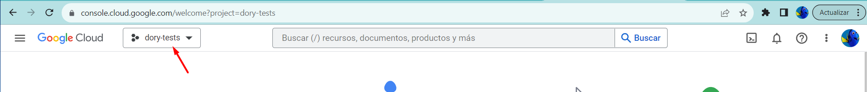

De Clic en el menú de la esquina superior izquierda, APIs y servicios y credenciales

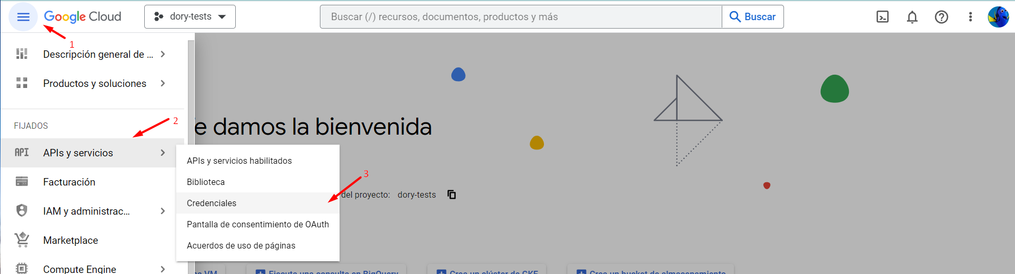

Clic en MOSTRAR CLAVE en Maps API Key, cópiela y péguela

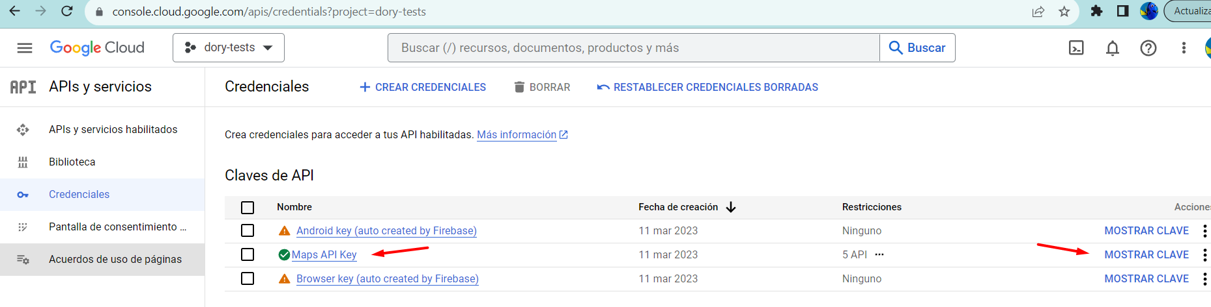

En caso de que no se tenga creado un proyecto para el ambiente de pruebas siga la siguiente guía para crearlo y obtener el Api-key:

<https://developers.google.com/maps/documentation/javascript/get-api-key>

El proyecto se debe crear en <https://console.cloud.google.com/> y use la cuenta de Google de la plataforma (solicítela)

**OAUTH_CLIENT_ID:**

1. Ingrese a <https://console.cloud.google.com/> con la cuenta de Google de la plataforma (solicite las credenciales).

2. Seleccione el proyecto dory-tests en la parte superior izquierda:



De Clic en el menú de la esquina superior izquierda, APIs y servicios y credenciales



Clic en ID de cliente en ID de clientes OAuth 2.0, cópielo y péguelo

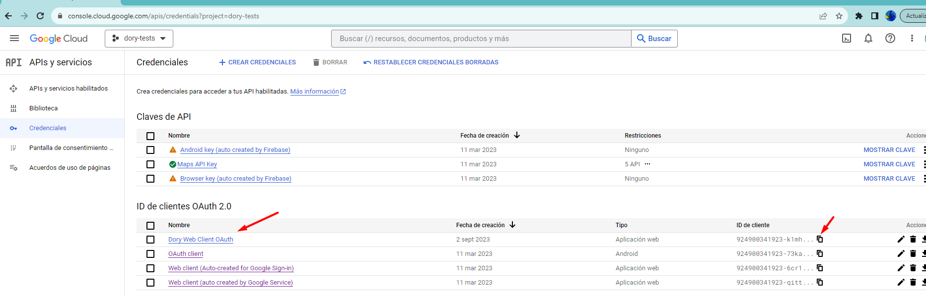

En caso de que no exista créelo en:

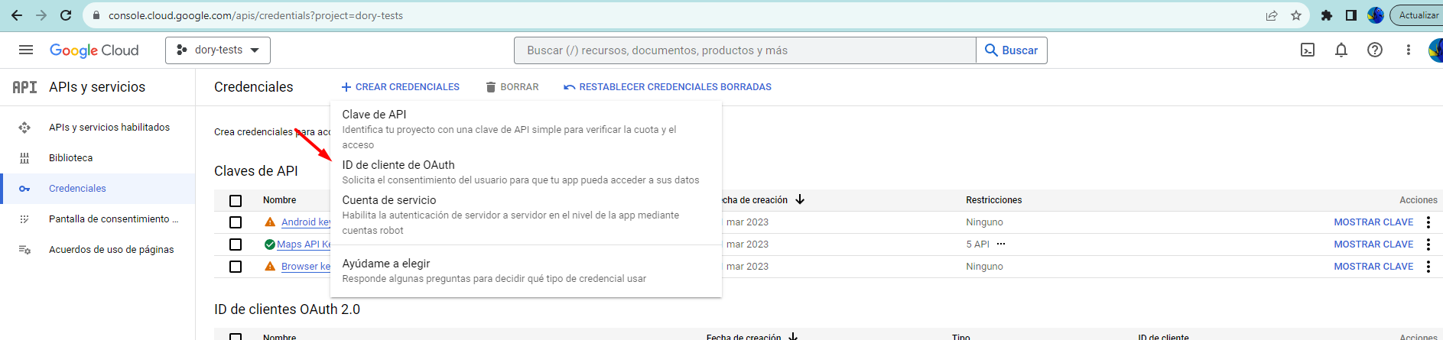

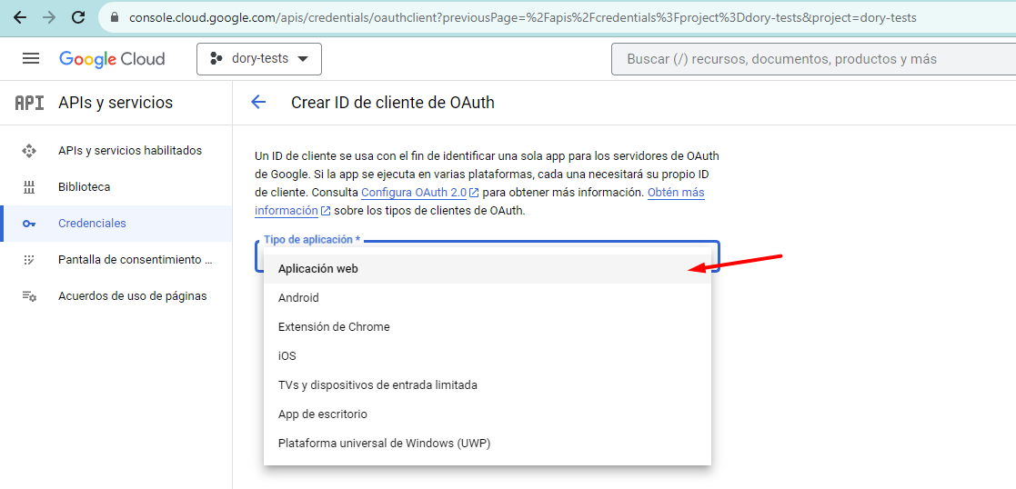

Llene los datos:

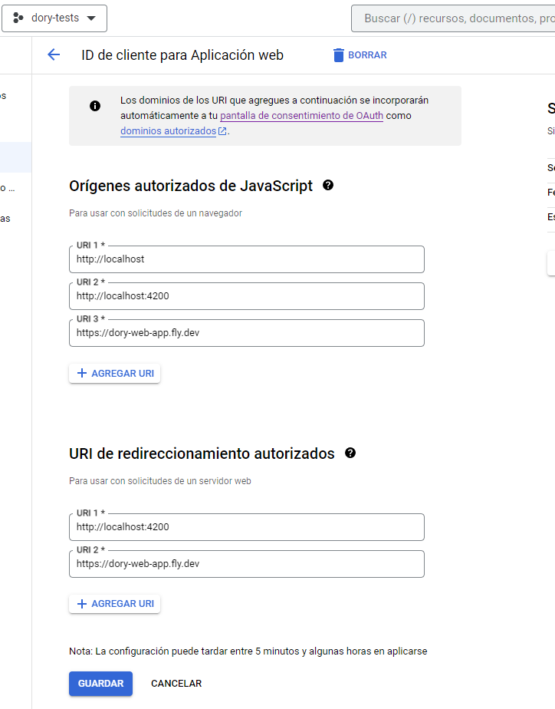

Nota: Si no cuenta con un proyecto creado consulte como crearlo en el punto anterior( **MAPS_API_KEY**) créelo en <https://console.cloud.google.com/> y use la cuenta de Google de la plataforma.

Para más información consulte el siguiente enlace: <https://developers.google.com/identity/protocols/oauth2>

**THIS_WEB_URL:** Url o dominio donde se encuentra esta aplicación web. Lo puede encontrar en la pestaña “Settings” de la app en la sección “Domains” en el dashboard de Heroku.

Para configurar las variables de entorno relacionadas con Firebase use el objeto “firebaseConfig”. Este lo puede obtener en el proyecto de Firebase creado para el ambiente de pruebas dory-tests con la cuenta de Google de la plataforma(solicítela):

Ingrese a <https://console.firebase.google.com/>

Escoja dory-tests

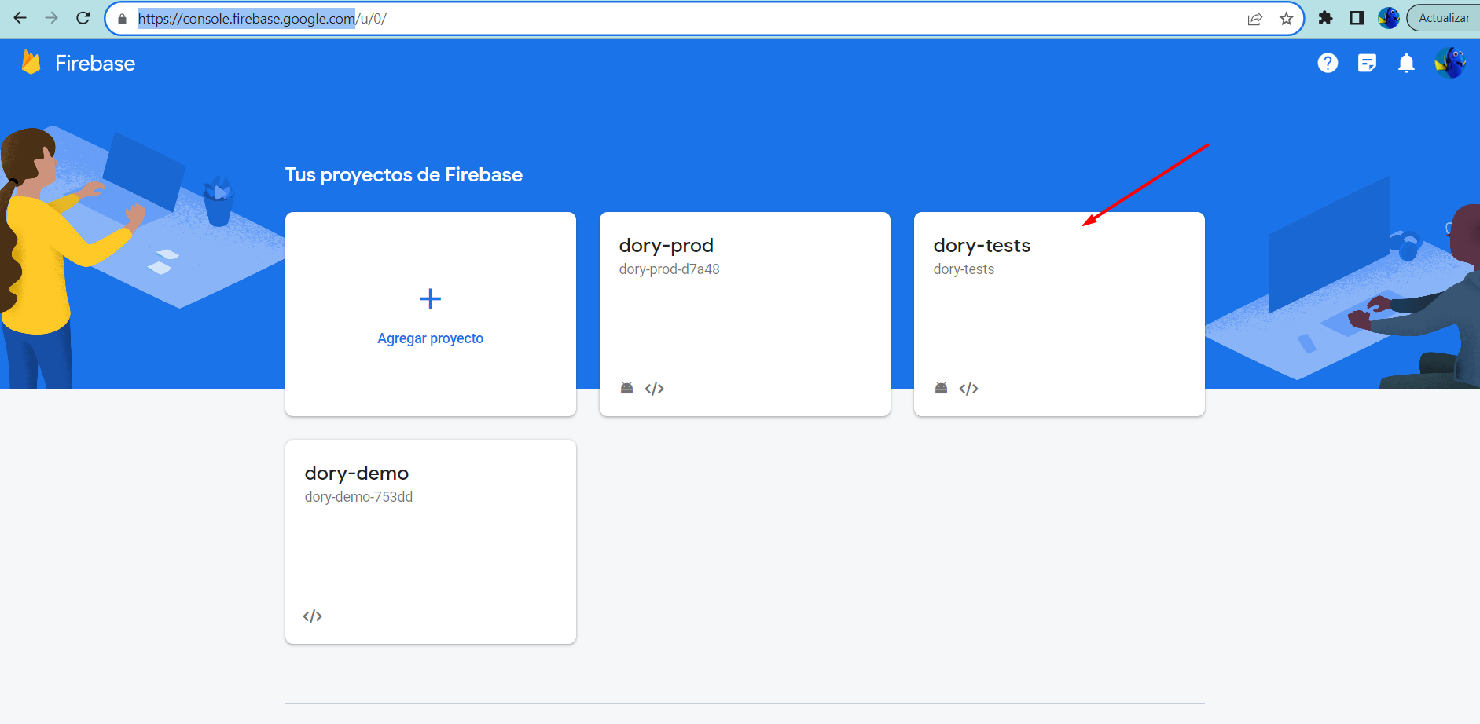

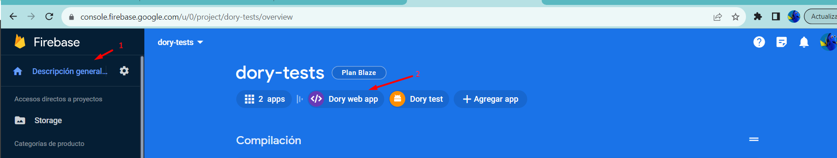

Clic en el icono de la rueda dentada:

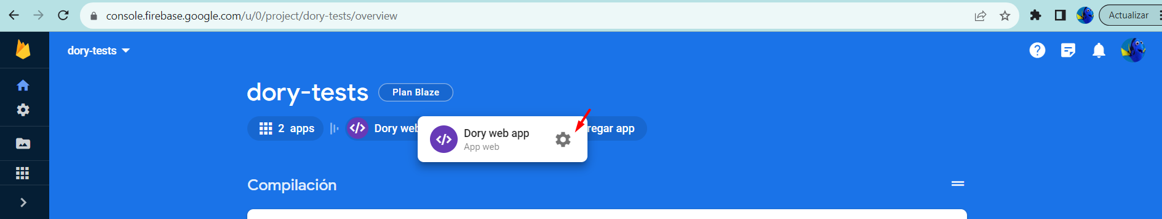

Clic en general:

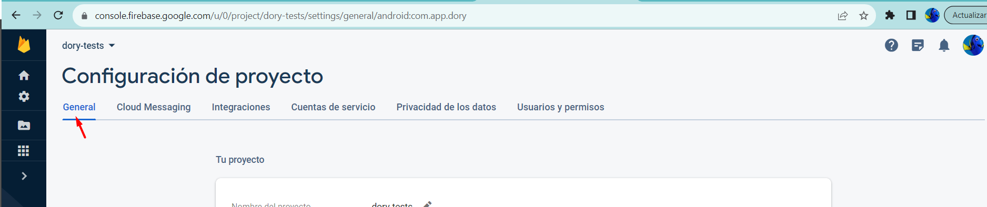

creado en la receta **“Como Crear un proyecto en Firebase y generar el objeto “firebaseConfig” para configurar las variables de entorno en Heroku”** ubicada enel directorio **/Recetas para montar la plataforma desde el cero**.

**FIREBASE_API_KEY**

**FIREBASE_APP_ID**

**FIREBASE_AUTH_DOMAIN**

**FIREBASE_LOCATION_ID**

**FIREBASE_MESSAGING_SENDER_ID**

**FIREBASE_PROJECT_ID**

**FIREBASE_STORAGE_BUCKET**

**Verificación:**

El archivo debe tener el siguiente contenido:

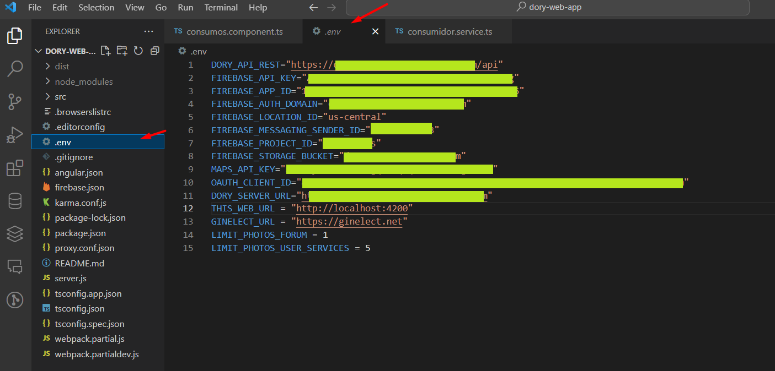

Ejecuta nuevamente el comando **npm run ini**  y revisa ciertos aspectos de la página como las fotos del slider, login, indicadores, entre otras para revisar que la aplicación este obteniendo datos de los sistemas externos.

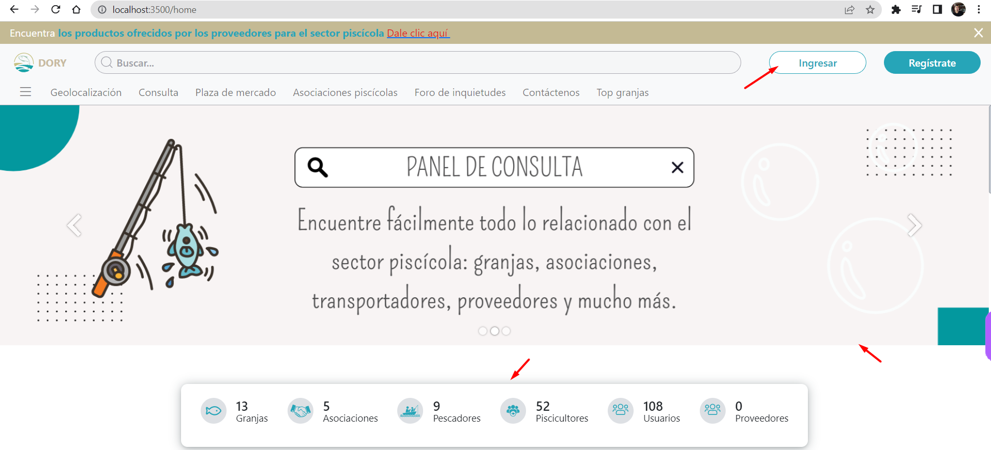

Si desea conocer un poco más de esta estrategia de seguridad consulte el documento “Estrategia de seguridad variables de entorno” ubicado en la misma carpeta donde se encuentra este archivo.